

Instituto Superior Politécnico Gaya

Escola Superior de Ciência e Tecnologia



Licenciatura em Engenharia Informática

2025/2026

Consultoria Auto Premium

Alunos:

Gabriel Barbosa Pinheiro (2023102727)
Guilherme Domingues Andrade (2023103737)
Diogo Alexandre da Silva Ferra (2023105868)
Leandro Miguel Pinto da Silva (2024104593)
João Alexandre Alves Quintas (2023106262)
Gonçalo Paulos Rodrigues Brandão (2024106129)
Arnaldo Cunha de Carvalho (2023103185)

Docente: Prof. Dr. Fernando Almeida

19 de Dezembro de 2025

Índice de Conteúdos

Índice de Conteúdos 2
Índice de Imagens 3
Índice de tabelas 3
Abreviaturas 4
Glossário 5
1. Introdução 6
1.1 Enquadramento 6
1.2 Objetivos 6
1.3 Análise dos riscos do projeto 7
1.4 Plano de contingências 7
1.5 Estrutura do Relatório 8
2. Descrição do Produto 9
2.1 Contexto do Produto 9
2.2 Funcionalidades do Produto 10
2.2.1 Funcionalidades essenciais de entrada de dados do utilizador 10
2.2.2 Funcionalidade Central de Processamento e Análise 11
2.2.3 Funcionalidades de saída (recomendação e explicação) 11
2.2.4 Funcionalidades de apoio e interface 12
2.3 Restrições e Dependências 12
3. Requisitos 14
3.1.1 Atores 14
3.1.2 Casos de Utilização 16
3.1.3 Requisitos funcionais 17
3.1.4 Desenho e Implementação 20
3.1.5 Requisitos Não funcionais 22
4. Arquitetura 23
4.1.1 Arquitetura Física 23
4.1.2 Arquitetura Lógica 28
4.1.3 Arquitetura da Base de Dados 29
Bibliografia 32
Apêndice I 33
Apêndice II 37

Índice de Imagens

Figure 1 - Diagrama de Casos 16
Figure 2 - Diagrama de Sequência 20
Figure 3 - Diagrama de Atividades 21
Figure 4 - Diagrama da Arquitetura Física 23
Figure 5 - Arquitetura Lógica 28
Figure 6 - Modelo de classes (UML) 29

Índice de tabelas

Table 1 - Matriz de Contextualização e Componentes do Produto 9
Table 2 - Atores Cliente 14
Table 3 - Atores Admistradores 14
Table 4 - Atores Sistema de emil 15
Table 5 - Atores API 15
Table 6 - Requisito 1 17
Table 7 - Requisito 2 17
Table 8 - Requisito 3 18
Table 9 - Requisito 4 18
Table 10 - Requisito 5 18
Table 11 - Requisito 6 19
Table 12 - Requisito 7 19
Table 13 - Tecnologia HTML 23
Table 14 - Tecnologia CSS 24
Table 15 - Tecnologia JavaScript 24
Table 16 - Tecnologia PHP 24
Table 17 - Tecnologia MySQL 24
Table 18 - Tecnologia Bootstrap 25
Table 19 - Tecnologia Chart.js 25
Table 20 - Tecnologia jsPDF 25
Table 21 - Tecnologia EmailJS 25
Table 22 - Tecnologia Font Awesome 25
Table 23 - Tecnologia Apache HTTP Server 26
Table 24 - Tecnologia XAMPP 26
Table 25 - Tecnologia Apriori 27
Table 26 - Tecnologia JSON 27
Table 27 - Tecnologia Local Storage 27
Table 28 - Tecnologia Fetch API 27
Table 29 - Tecnologia PDO 27

Abreviaturas

API: Application Programming Interface (Interface de Programação de Aplicações)
CSS: Cascading Style Sheets
CSV: Comma-Separated Values
HTML: HyperText Markup Language
JS: JavaScript
JSON: JavaScript Object Notation
PDO: PHP Data Objects
PHP: Hypertext Preprocessor
RF: Requisito Funcional
RNF: Requisito Não Funcional
ROI: Return on Investment (Retorno sobre o Investimento)
SAD: Sistema de Apoio à Decisão
SQL: Structured Query Language
SUV: Sport Utility Vehicle
SWOT: Strengths, Weaknesses, Opportunities, Threats (Forças, Fraquezas, Oportunidades, Ameaças)
UI: User Interface (Interface de Utilizador)
UML: Unified Modeling Language (Linguagem de Modelação Unificada)
UX: User Experience (Experiência de Utilizador)

Glossário
Algoritmo Apriori: Algoritmo clássico de Data Mining utilizado para minerar conjuntos de itens frequentes e aprender regras de associação em bases de dados relacionais.
Backend: Camada do software responsável pelo processamento de dados, lógica de negócio e comunicação com a base de dados, não visível diretamente ao utilizador (no projeto, implementado em PHP).
Confiança: Métrica do algoritmo Apriori que indica a probabilidade de um item B ser comprado quando o item A é comprado (usado para validar a força da recomendação).
Data Mining: Processo de extração de padrões, correlações e informações úteis a partir de grandes conjuntos de dados (Mineração de Dados).
Frontend: Camada da aplicação com a qual o utilizador interage diretamente através do navegador (desenvolvido em HTML, CSS e JavaScript).
Granularidade: Nível de detalhe dos dados armazenados. No contexto do projeto, refere-se à especificidade dos dados de transações necessários para o treino do algoritmo.
Lift: Medida de performance do algoritmo Apriori que avalia a força de uma regra de associação, comparando a probabilidade observada com a esperada se os itens fossem independentes.
Prepared Statements: Funcionalidade do PDO (PHP) utilizada para executar instruções SQL de forma segura, prevenindo ataques de SQL Injection.
Responsividade: Capacidade da interface do sistema se adaptar automaticamente a diferentes tamanhos de ecrã e dispositivos (mobile, tablet, desktop).
Suporte: Métrica do algoritmo Apriori que indica a frequência com que um conjunto de itens aparece na base de dados.

- Introdução
  - Enquadramento
O setor do comércio de automóveis em segunda mão é altamente competitivo e depende de fatores geográficos, demográficos e económicos específicos. A escolha estratégica da localização de um novo stand é uma decisão crucial que afeta diretamente a viabilidade e a rentabilidade do negócio.
No entanto, esta decisão é frequentemente tomada com base na intuição ou numa análise de dados limitada. O nosso projeto insere-se na área dos SAD, procurando colmatar esta lacuna ao disponibilizar uma ferramenta analítica e preditiva pata auxiliar na escolha da localização.
A pertinência do projeto reside na sua capacidade de transformar uma decisão complexa, multicritério e de alto risco numa escolha otimizada e fundamentada em dados, recorrendo ao algoritmo Apriori de mineração de dados. Este método permite identificar padrões de associação entre variáveis-chave (gama, orçamento e tipo de cliente) e a localização de sucesso, proporcionando uma vantagem competitiva significativa aos consultores ou empresários. O website desenvolvido funciona como uma interface de utilização simples, que democratiza o acesso a esta análise complexa.
  - Objetivos
O projeto de desenvolvimento do website para consultoria no ramo automóvel estabeleceu os seguintes objetivos concretos:
- Desenvolver um SAD funcional: criando um website que permita aos utilizadores inserir de forma intuitiva um conjunto de critérios de negócio (gama de carros, orçamento, tipo de cliente e local de interesse) para a abertura de um stand de automóveis em segunda mão.
- Implementar o algoritmo Apriori: integrando o método de mineração de dados Apriori para analisar a base de dados histórica ou de referência e descobrir regras de associação entre os critérios de entrada e as localizações com maior potencial de sucesso.
- Otimizar a localização: uma recomendação otimizada da localização mais adequada para o novo stand, com base nas associações descobertas pelo algoritmo e nos critérios definidos pelo utilizador.

- Aplicação prática do SAD: apresentação de uma aplicação prática e pertinente dos conceitos e metodologias dos SAD e de análise preditiva a um problema empresarial real.
- Criar uma interface de utilizador eficaz: garantir que o website seja fácil de utilizar, apresentando os resultados de forma clara e compreensível para apoiar a decisão final do consultor ou empreendedor.
  - Análise dos riscos do projeto
A gestão de riscos para o projeto de desenvolvimento do Sistema de Apoio à Decisão (SAD) para o setor automóvel foi realizada através de uma abordagem qualitativa, visando identificar, analisar e planear respostas para potenciais ameaças que possam comprometer os objetivos de custo, cronograma, escopo ou qualidade.
A metodologia adotada baseou-se na construção de uma Matriz de Probabilidade e Impacto. Para cada risco identificado — desde desafios técnicos como a implementação do algoritmo Apriori e integração de APIs externas (Google Maps e EmailJS), até riscos de gestão como a disponibilidade de dados de treino —, foi atribuído um grau de probabilidade de ocorrência e um nível de impacto no projeto. O cruzamento destes fatores resultou na classificação da exposição ao risco (Baixo, Moderado, Alto ou Muito Alto), permitindo priorizar as ações de mitigação.
As estratégias de resposta (mitigação, transferência ou aceitação) foram documentadas para garantir a robustez do sistema e o cumprimento dos prazos académicos. O levantamento detalhado dos riscos, incluindo as suas causas, sintomas e planos de contingência específicos, encontra-se detalhado no Formulário de Gestão de Riscos, disponível no Apêndice I deste relatório.

  - Plano de contingências
O Plano de Contingências é a formalização das ações a serem executadas caso as estratégias de mitigação não sejam suficientes para evitar a materialização dos riscos identificados. Este plano assegura que a equipa de projeto está preparada para responder de forma rápida e eficaz, minimizando a interrupção das atividades e o impacto no cronograma e na qualidade final do Sistema de Apoio à Decisão.
Para cada risco crítico, foi definida uma Estratégia de Resposta específica, um Responsável pela sua execução e uma Data de Conclusão associada à fase de desenvolvimento em que a contingência seria acionada. O foco principal está em soluções alternativas que garantam a funcionalidade principal do website (recomendações de localização e visualização de mapas), mesmo perante falhas externas (APIs) ou internas (algoritmo).
O detalhe completo das estratégias de contingência, reavaliação de impacto e responsabilidades encontra-se documentado nos Formulários de Gestão de Riscos, disponíveis para consulta no Apêndice II deste relatório.

  - Estrutura do Relatório
O presente relatório encontra-se estruturado em quatro capítulos principais, complementados pela bibliografia e apêndices, organizados da seguinte forma:
- Capítulo 1 - Introdução: Apresenta o enquadramento do projeto, define os objetivos a atingir, e detalha a análise de riscos e o respetivo plano de contingências.
- Capítulo 2 - Descrição do Produto: Descreve o contexto do produto, as suas principais funcionalidades e as restrições e dependências identificadas para o desenvolvimento do sistema.
- Capítulo 3 - Requisitos: Identifica os atores do sistema, detalha os casos de utilização e especifica os requisitos funcionais e não funcionais, bem como o desenho e implementação da solução.
- Capítulo 4 - Arquitetura: Apresenta a arquitetura técnica do sistema, dividida em arquitetura física, lógica e o modelo de dados da base de dados.
Por fim, são apresentadas as Referências Bibliográficas que suportaram a investigação e desenvolvimento do projeto, seguidas pelos Apêndices que contêm os formulários detalhados de gestão de riscos.

- Descrição do Produto
  - Contexto do Produto
O website de consultoria autua como uma ponte estratégica que liga as necessidades do negócio, como a decisão de localização de um stand, a competências técnicas avançadas, como a mineração de dados.

Área | Estrutura | Competência | Ligação
Negócio/Organizacional | Tomada de Decisão Estratégica | Conhecimento do Mercado Automóvel em Segunda Mão (Gama, Preço, Clientes) | A ferramenta transforma dados brutos em informação de localização, otimizando o retorno sobre o investimento (ROI) da abertura do stand.
SAD/Técnica (Análise) | Motor de Apoio à Decisão (Algoritmo Apriori) | Mineração de Regras de Associação | O Apriori processa a base de dados para identificar padrões de sucesso (regras) que associam a gama, o orçamento e o cliente à localização ótima.
Desenvolvimento/Técnica | Website/interface de utilizador | Programação Web (Front-end e Back-end) | Garante a eficiência externa do sistema, permitindo ao utilizador inserir facilmente os seus critérios e receber a recomendação de forma clara e imediata.
Table 1 - Matriz de Contextualização e Componentes do Produto

Em suma, o produto é um sistema de informação que integra a componente analítica (Apriori) para gerar conhecimento, a componente técnica (base de dados) para armazenar e processar informação e a componente de interface (website) para disponibilizar esse conhecimento ao utilizador final no momento crítico da decisão, assegurando assim a pertinência e a praticidade do SAD.

  - Funcionalidades do Produto
O website de consultoria for concebido como um SAD, oferecendo uma interface simples que permite aos potenciais empresários receberem recomendações informadas sobre a localização mais estratégica para o seu novo stand de automóveis usados.
    - Funcionalidades essenciais de entrada de dados do utilizador
Estas funcionalidades permitem que o utilizador defina pormenorizadamente o perfil do seu negócio, o seu potencial cliente e as suas restrições financeiras. Os dados inseridos servem de base à análise das regras de associação do motor de recomendação.

Definição do nicho de mercado e frota
- Tipo de gama de carro: o utilizador seleciona a gama de qualidade/preço dos veículos (económico, médio ou luxo).
- Tipo de carro específico: o utilizador especifica os tipos de carro que serão o foco do stand, permitindo uma segmentação precisa (SUV, hatchback, coupé, pickup ou elétrico)
- Modelo de carro: o utilizador escolhe, de uma lista carregada dinamicamente, os modelos específicos de carros que pretende ter no seu stand.
- Orçamento de investimento: o utilizador define de forma precisa as restrições financeiras do projeto.

Identificação detalhada do cliente-alvo
O perfil do cliente é crucial par a decisão de localização, uma vez que é cruzado com os dados demográficos da área em questão.
- Tipo de cliente-alvo (comportamental): o utilizador escolhe o perfil de cliente que pretende atrair (famílias, jovens ou executivos).
- Faixa etária do alvo: o utilizador especifica a faixa etária principal do seu cliente (18-25 anos, 26-40 anos, 41-60 anos ou maiores de 60 anos).
- Nível de rendimento do alvo: o utilizador indica o poder de compra do seu cliente ideal através do nível de rendimento (baixo, médio ou alto).

Expressão de preferência de localização
O utilizador indica a sua preferência de localização inicial (centro da cidade, subúrbios ou próximo à praia). Esta funcionalidade serve para refinar o leque de sugestões e medir o desvio entre a intenção inicial do utilizador e a recomendação do SAD.
    - Funcionalidade Central de Processamento e Análise
Trata-se da funcionalidade principal do Sistema, na qual é aplicado o Algoritmo Apriori para gerar recomendações.

Motor de recomendações baseado no Apriori:

- O sistema utiliza o algoritmo para analisar um conjunto de dados pré-processados e identificar regras de associação fortes.
- Estas regras associam as características do negócio à localização de stands no conjunto de dados.
- O motor calcula o suporte, a confiança e o lift de cada regra para garantir a relevância estatística da recomendação.

    - Funcionalidades de saída (recomendação e explicação)
Estas funcionalidades apresentam os resultados da análise ao utilizador de forma clara e útil.

Recomendação da localização ideal:

- Com base nos dados introduzidos pelo utilizador, o sistema apresenta a localização recomendada que maximiza a probabilidade de sucesso para o perfil de negócio definido.
- É fornecida uma representação visual (um mapa) para facilitar a compreensão.

Justificação da Recomendação (Transparência)

- A transparência é um elemento crucial de um SAD. O website apresenta as métricas de Apriori que suportam a regra de associação que levou à recomendação.
- Por exemplo: “Com base nas suas respostas e tendências atuais, recomendamos abrir o stand em Porto Centro. Confiança ajustada: 88%. Centro para jovens com preferência por luxo acessível.”

    - Funcionalidades de apoio e interface
Estas funcionalidades garantem uma boa experiência de utilização e manutenção do sistema.

Interface intuitiva (UX/UI)
Design responsivo e fácil de navegar, com formulários claros e menis suspensos para selecionar os dados de entrada.

Gestão de dados (backend)
Funcionalidades que permitem ao administrador carregar e atualizar o conjunto de dados de transações utilizado pelo algoritmo Apriori, garantindo que as recomendações permanecem relevantes e atuais.

  - Restrições e Dependências
O desenvolvimento e a operacionalização do Sistema de Apoio à Decisão estão sujeitos a um conjunto de restrições e dependências que delimitam o escopo do projeto e influenciam as escolhas tecnológicas.

Restrições

As restrições temporais do projeto são as seguintes: o projeto tem um ciclo de vida estritamente académico, devendo ser concluído e entregue até à data limite de submissão definida para o ano letivo de 2025/2026. Esta restrição impede a implementação de funcionalidades de longo prazo ou manutenção contínua pós-entrega.
Relativamente a restrições financeiras, o projeto é desenvolvido sem orçamento atribuído, o que obriga à utilização exclusiva de software open source e aos planos gratuitos (free tiers) de serviços externos (como APIs). Esta situação impede o aumento do volume de requisições ou funcionalidades premium.
Restrições Geográficas: O âmbito da presente análise e recomendação encontra-se delimitado à área do Grande Porto, não abrangendo outras regiões do país nesta versão inicial.
Restrições Tecnológicas: O sistema deve ser compatível com as tecnologias web standard (HTML5, CSS3, JavaScript e PHP) e não deve exigir instalação de software adicional no lado do cliente para além de um navegador web moderno.

Dependências

A dependência de dados (ou dataset) é crucial para o funcionamento adequado do algoritmo Apriori, que depende da existência e qualidade de uma base de dados de transações de vendas de automóveis (ou seja, um histórico). A precisão das regras de associação geradas está diretamente relacionada com a granularidade dos dados.
No que diz respeito aos Serviços de Terceiros (APIs), é imperativo salientar que o sistema depende inteiramente da disponibilidade e estabilidade dos serviços externos, nomeadamente:
- A Google Maps API é uma ferramenta que permite a geolocalização, a visualização de mapas e o cálculo de rotas.
- A aplicação EmailJS permite o envio automático de relatórios e mensagens de contacto, eliminando a necessidade de um servidor de correio eletrónico dedicado.

Em termos de conectividade, uma vez que se trata de uma aplicação Web, o sistema requer uma ligação ativa à Internet, tanto por parte do servidor, para estabelecer comunicação com as APIs, como por parte do cliente, para permitir o acesso à interface.

Requisitos
    - Atores
Cliente

Campo | Informação
Descrição | Ator principal do sistema, a representar proprietários ou empreendedores que pretendem abrir um stand de carros no Grande Porto.
Características | - Utiliza o sistema para obter recomendações personalizadas. - Define critérios: gama, orçamento, perfil do cliente e preferências de localização. - Interage com formulários e filtros avançados. - Pode fornecer feedback. - Utiliza ferramentas de exportação, partilha e direções.
Interações Principais | - Solicitar recomendações. - Visualizar histórico. - Dar feedback (positivo/negativo). - Exportar relatório PDF. - Partilhar recomendações. - Obter direções via Google Maps. - Enviar recomendações por email. - Enviar mensagens de contacto.
Table 2 - Atores Cliente

Administradores

Campo | Informação
Descrição | Responsável pela gestão, manutenção e monitorização do sistema de consultoria.
Características | - Acesso a funcionalidades administrativas. - Monitoriza o desempenho geral. - Gere dados e configurações do sistema.
Interações Principais | - Consultar dashboard com estatísticas e gráficos. - Gerir dados: recomendações, critérios, feedbacks. - Analisar padrões de utilização e taxas de sucesso.
Table 3 - Atores Admistradores

Sistema de Email

Campo | Informação
Descrição | Serviço externo responsável pelo envio de emails através do EmailJS.
Características | - Sistema externo integrado ao frontend. - Processa pedidos de envio de emails.
Interações Principais | - Receber pedidos de envio de recomendações por email. - Receber mensagens de contacto. - Enviar emails para destinatários definidos.
Table 4 - Atores Sistema de emil

API de Mapas
Campo | Informação
Descrição | Serviço externo que fornece funcionalidades de mapas, geolocalização e direções (Google Maps API).
Características | - API externa integrada ao frontend. - Disponibiliza dados de rotas e localização.
Interações Principais | - Receber solicitações para obter direções. - Fornecer rotas e dados de navegação. - Integrar com funcionalidades de partilha de localizações.
Table 5 - Atores API

    - Casos de Utilização
O Diagrama de Casos de Utilização (Figure 1) ilustra as interações fundamentais entre os utilizadores e o Sistema de Apoio à Decisão (SAD). O diagrama modela o comportamento do sistema, centrando-se nas funcionalidades críticas identificadas nos requisitos funcionais.

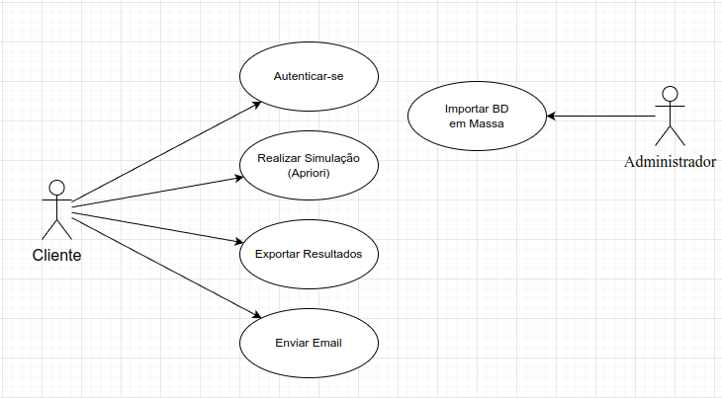
Figure 1 - Diagrama de Casos

    - Requisitos funcionais
De seguida, apresentam-se os requisitos funcionais do sistema, devidamente identificados com os intervenientes envolvidos e as condições prévias necessárias.

Campo | Descrição
Identificador | RF 01
Nome | Autenticação e Registo de Utilizadores
Ator Principal | Administrador / Cliente
Descrição | O sistema deve permitir que os utilizadores se registem e efetuem login para aceder a funcionalidades restritas. O Administrador necessita de autenticação para gerir a base de dados, enquanto o Cliente pode necessitar para guardar o histórico de simulações.
Entradas | Email, Palavra-passe.
Saídas | Confirmação de acesso; Redirecionamento para o Dashboard ou Painel de Administração.
Table 6 - Requisito 1

Campo | Descrição
Identificador | RF 02
Nome | Interface de Navegação e Dashboard
Ator Principal | Cliente
Descrição | O sistema deve disponibilizar uma interface gráfica intuitiva e responsiva (adaptável a mobile e desktop), organizada num Dashboard que permita a fácil introdução de critérios e visualização de mapas.
Restrições | Deve cumprir as normas de usabilidade e garantir acesso rápido ao formulário de simulação.
Table 7 - Requisito 2

Campo | Descrição
Identificador | RF 03
Nome | Gestão Manual de Veículos
Ator Principal | Administrador
Descrição | O sistema deve permitir ao administrador inserir manualmente novos modelos de carros, especificando a marca, modelo, ano, gama (Económico/Luxo) e preço médio, para manter a base de conhecimento atualizada.
Pré-condição | O administrador deve estar autenticado.
Table 8 - Requisito 3

Campo | Descrição
Identificador | RF 04
Nome | Importação de Dados (Batch Upload)
Ator Principal | Administrador
Descrição | O sistema deve permitir carregar um ficheiro (formato CSV, JSON ou SQL) contendo um grande volume de dados de transações e veículos. Esta funcionalidade alimenta o algoritmo Apriori com dados históricos.
Saídas | Mensagem de sucesso com o número de registos importados ou relatório de erros de importação.
Table 9 - Requisito 4

Campo | Descrição
Identificador | RF 05
Nome | Filtragem e Seleção de Critérios
Ator Principal | Cliente
Descrição | O sistema deve permitir ao utilizador pesquisar e selecionar modelos de carros específicos, bem como definir gamas, orçamentos e perfis de clientes através de listas dinâmicas e filtros de pesquisa.
Entradas | Texto de pesquisa (ex: "BMW"), Seleção de Gama, Intervalo de Orçamento.
Table 10 - Requisito 5

Campo | Descrição
Identificador | RF 06
Nome | Motor de Simulação e Análise (SAD)
Ator Principal | Cliente
Descrição | Esta é a funcionalidade central ("Core"). Ao submeter os dados, o sistema deve:  1. Executar o Algoritmo Apriori para encontrar a melhor localização baseada em regras de associação.  2. Calcular custos operacionais estimados para essa localização (renda média da zona + custos de setup).  3. Gerar uma Matriz SWOT automática baseada nas características da localização sugerida (ex: Força: Alta visibilidade; Ameaça: Concorrência elevada na zona).
Saídas | Localização recomendada no mapa, tabela de custos estimados e Matriz SWOT visual.
Table 11 - Requisito 6

Campo | Descrição
Identificador | RF 07
Nome | Exportação de Relatórios
Ator Principal | Cliente
Descrição | O sistema deve permitir exportar os resultados da simulação (mapa, recomendação, custos e SWOT) para um ficheiro PDF ou enviar o relatório diretamente por email.
Tecnologia | Utilização da biblioteca jsPDF e serviço EmailJS.
Table 12 - Requisito 7

    - Desenho e Implementação

Nesta secção são apresentados os diagramas UML que modelam a dinâmica e o fluxo de dados do sistema, detalhando como os componentes identificados na arquitetura interagem para satisfazer os requisitos funcionais.
Diagrama de Sequência - Processo de Recomendação
O Diagrama de Sequência (apresentado na Figura 2) ilustra a interação técnica durante o caso de utilização principal "Realizar Simulação". Este fluxo detalha como o pedido do cliente é processado desde a interface até à base de dados e o retorno da recomendação algorítmica.

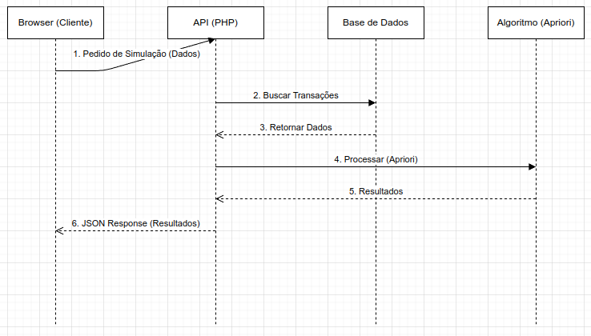
Figure 2 - Diagrama de Sequência

Diagrama de Atividades - Fluxo de Simulação
O Diagrama de Atividades (Figura 3) modela o fluxo de trabalho do utilizador, desde a autenticação até à exportação dos resultados.

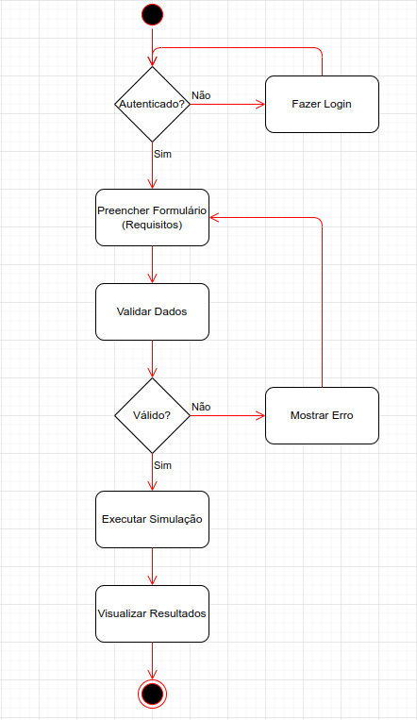
Figure 3 - Diagrama de Atividades

    - Requisitos Não funcionais
Os requisitos não funcionais estabelecem os critérios de qualidade e as restrições técnicas que o sistema deve respeitar para garantir uma experiência de utilização otimizada e a viabilidade técnica da solução.
Usabilidade e Interface
RNF 01 – Responsividade (Mobile-First): A interface do sistema está devidamente preparada para se adaptar automaticamente a diferentes tamanhos de ecrã (computadores, tablets e smartphones), garantindo sempre a legibilidade e a usabilidade, sem necessidade de zoom horizontal. Este processo é efetuado recorrendo à framework Bootstrap 5.3.
RNF 02 — Facilidade de Aprendizagem: O sistema deve ser intuitivo, de modo a permitir que um utilizador sem conhecimentos técnicos de Data Mining consiga realizar uma simulação completa em menos de três minutos, sem necessidade de consultar um manual de utilizador.

Desempenho e Eficiência
RNF 04 — Tempo de Resposta do Algoritmo:
Em virtude da execução do algoritmo Apriori ocorrer no lado do cliente (JavaScript), o tempo de processamento para a geração de uma recomendação não deve exceder os 5 segundos para um conjunto de dados de até 10.000 transações, num computador com especificações médias.
RNF 05 — Renderização de gráficos:
A geração dos gráficos analíticos (Chart.js) e do mapa (Google Maps) deve ocorrer em menos de 2 segundos após a conclusão do cálculo do algoritmo.

Segurança
A proteção contra a SQL Injection deve ser implementada, garantindo que toda a comunicação com a base de dados MySQL é realizada exclusivamente através de PHP Data Objects (PDO) com Prepared Statements. Esta medida visa impedir a injeção de código malicioso nos formulários de login e registo.
RNF 07 – Sanitização de Dados: Todos os dados de entrada inseridos pelo utilizador (critérios de gama, orçamento, etc.) devem ser validados e sanitizados tanto no Frontend (JavaScript) como no Backend (PHP) antes do processamento.
RNF 08 – Compatibilidade de Navegadores: A aplicação deve ser compatível com as versões atuais dos principais navegadores web (Google Chrome, Mozilla Firefox, Microsoft Edge e Safari), beneficiando da norma ECMAScript 6+ (JavaScript).

Arquitetura
    - Arquitetura Física
Tecnologias
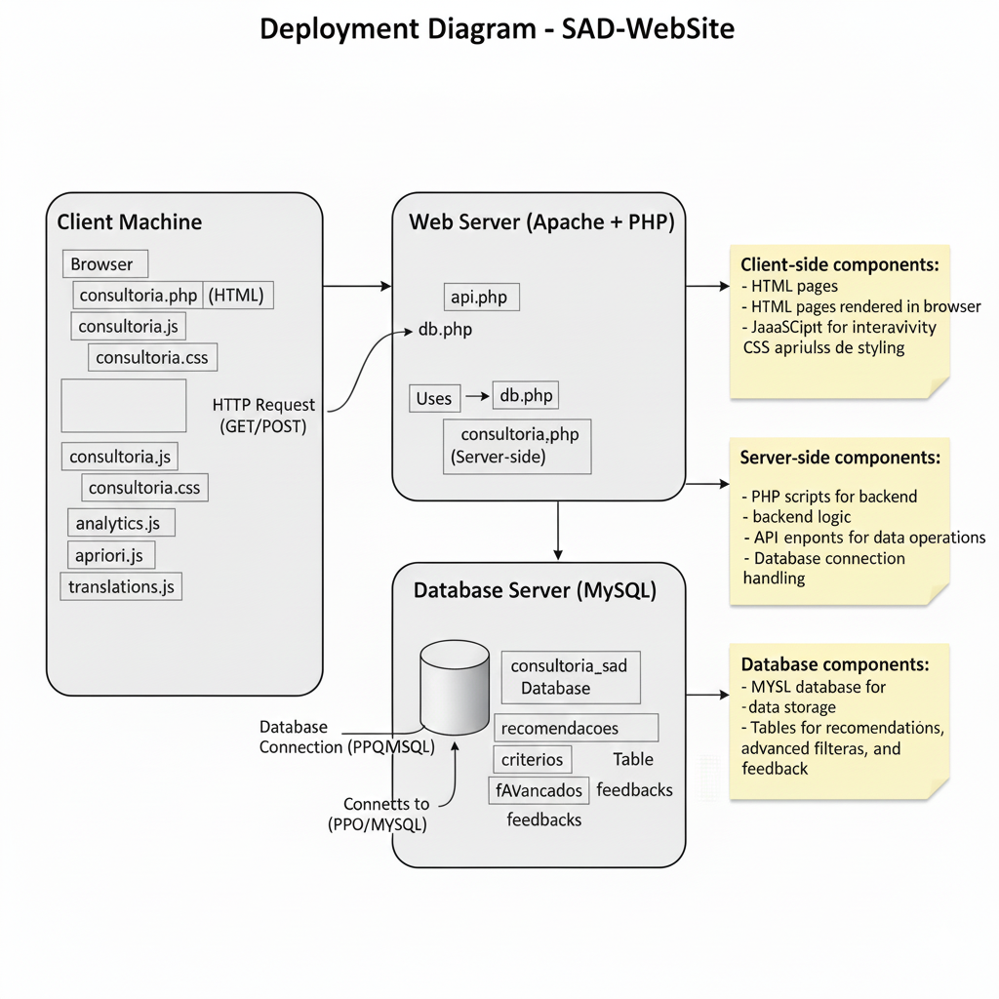
Figure 4 - Diagrama da Arquitetura Física

- Tecnologias Frontend

HTML5

Campo | Informação
Descrição | Estrutura as páginas web: formulários, navegação e layout.
Ficheiros | consultoria.php, login.html, register.html
Utilização | Interface do utilizador, formulários de consulta, secções de recomendações e análises.
Table 13 - Tecnologia HTML

CSS3

Campo | Informação
Descrição | Estilos visuais aplicados aos elementos HTML.
Ficheiros | consultoria.css
Utilização | Estilo e formatação do site, utilização de Bootstrap para design responsivo.
Table 14 - Tecnologia CSS

JavaScript (ES6+)

Campo | Informação
Descrição | Lógica do lado do cliente e comunicação com a API.
Ficheiros | consultoria.js, analytics.js, apriori.js, translations.js
Utilização | Submissão de formulários, AJAX/Fetch API, renderização de gráficos, interatividade e mudança de idioma.
Table 15 - Tecnologia JavaScript

- Tecnologias de Backend

PHP 7+

Campo | Informação
Descrição | Linguagem server-side para processar pedidos e gerar respostas.
Ficheiros | api.php, db.php, consultoria.php
Utilização | Endpoints da API, processamento da lógica de negócio, acesso seguro à base de dados via PDO.
Table 16 - Tecnologia PHP

MySQL

Campo | Informação
Descrição | Sistema de gestão de base de dados relacional.
Ficheiros | bd.txt (schema SQL), ligação em db.php
Utilização | Armazena recomendações, critérios, filtros avançados e feedback. Tabelas principais: recomendacoes, criterios, fAvancados, feedbacks.
Table 17 - Tecnologia MySQL

- Frameworks e Bibliotecas

Bootstrap 5.3.3

Campo | Informação
Descrição | Framework CSS responsiva.
Utilização | Grelha, componentes UI, modais, navbar, layout responsivo.
Table 18 - Tecnologia Bootstrap

Chart.js 4.4.0

Campo | Informação
Descrição | Biblioteca de gráficos interativos.
Utilização | Renderização de gráficos analíticos: barras, donuts, pizza, linhas.
Table 19 - Tecnologia Chart.js

jsPDF 2.5.1

Campo | Informação
Descrição | Geração de PDFs no navegador.
Utilização | Exportação de relatórios automáticos de recomendações.
Table 20 - Tecnologia jsPDF

EmailJS

Campo | Informação
Descrição | Envio de emails via JavaScript sem servidor.
Utilização | Envio de mensagens de contacto e emails de recomendações.
Table 21 - Tecnologia EmailJS

Font Awesome 6

Campo | Informação
Descrição | Biblioteca de ícones para interfaces web.
Utilização | Ícones para like/dislike, exportar, partilhar, navegação, etc.
Table 22 - Tecnologia Font Awesome

- Servidor e Ambiente

Apache HTTP Server

Campo | Informação
Descrição | Servidor responsável por servir a aplicação PHP e gerir pedidos HTTP.
Utilização | Execução da aplicação backend, entrega de assets (JS, CSS, imagens).
Table 23 - Tecnologia Apache HTTP Server

XAMPP

Campo | Informação
Descrição | Ambiente de desenvolvimento com Apache, MySQL e PHP.
Utilização | Desenvolvimento e testes locais do sistema.
Table 24 - Tecnologia XAMPP

- Tecnologias Adicionais

Algoritmo Apriori

Campo | Informação
Descrição | Algoritmo de data mining para encontrar associações entre itens.
Ficheiros | apriori.js
Utilização | Geração automática de recomendações com base em dados históricos.
Table 25 - Tecnologia Apriori

JSON

Campo | Informação
Descrição | Formato leve de intercâmbio de dados.
Utilização | Respostas da API e envio de critérios/dados entre cliente e servidor.
Table 26 - Tecnologia JSON

Local Storage

Campo | Informação
Descrição | Armazenamento local no navegador.
Utilização | Guarda estado de login e dados temporários do utilizador.
Table 27 - Tecnologia Local Storage

Fetch API

Campo | Informação
Descrição | API moderna para pedidos HTTP assíncronos.
Utilização | Comunicação cliente-servidor sem recarregar a página.
Table 28 - Tecnologia Fetch API

PDO (PHP Data Objects)

Campo | Informação
Descrição | Extensão PHP para acesso seguro à base de dados.
Utilização | Ligação MySQL com prepared statements (evita SQL injection).
Table 29 - Tecnologia PDO

    - Arquitetura Lógica
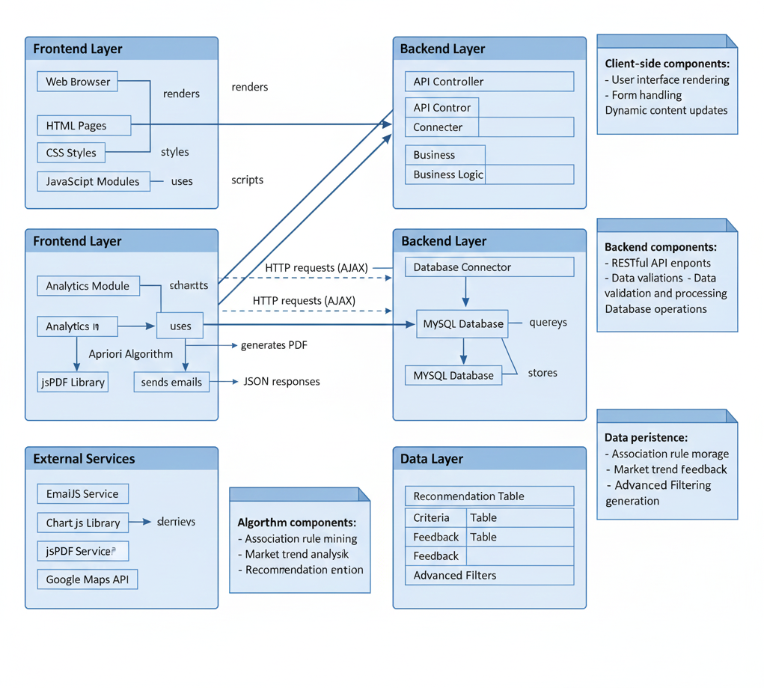
Figure 5 - Arquitetura Lógica
A arquitetura está dividida em quatro camadas principais:
- Frontend: O Web Browser renderiza páginas usando HTML, CSS e JavaScript (JS). O JS gerencia a interface, usa módulos como Analytics e Apriori Algorithm, e se comunica com o Backend via AJAX.
- Backend: O API Controller recebe requisições, executa a Business Logic (lógica de negócios) e usa o Database Connector para acessar os dados.
- Data Layer: Consiste no MySQL Database, que armazena informações cruciais em tabelas de Recomendação, Critérios, Feedback e Filtros.
- Serviços Externos: Integra bibliotecas de terceiros, como Chart.js, jsPDF, EmailJS e Google Maps API.

Fluxo Principal: O Frontend envia requisições HTTP para o Backend, que processa a lógica e interage com o Banco de Dados, devolvendo respostas em JSON.

    - Arquitetura da Base de Dados
Modelo de Classes UML
O modelo de classes identifica entidades como Critérios, Feedbacks, Recomendações e Filtros Avançados, com relações claras entre elas.
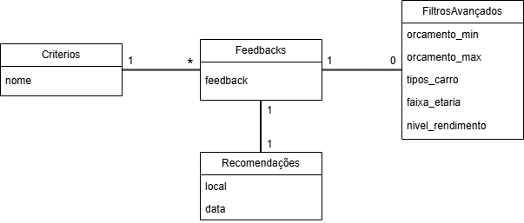
Figure 6 - Modelo de classes (UML)

Esquema relacional
Recomendações(id, local, data);
Criterios(id, nome);
FiltrosAvançados(id, orçamento_min, orçamento_max, tipos_carro, faixa_etaria, nível_rendimento);
Feedbacks(id, recomendação_idàRecomendações, critério_idàCriterios, fAvancados_idàFiltrosAvancados);

Atributos e tipos de dados das tabelas

A base de dados é estruturada em quatro tabelas principais: recomendacoes, criterios, fAvancados e feedbacks.

Tabela Recomendações: Armazena informações sobre recomendações feitas, como locais sugeridos e a data em que foram criadas. Os seus atributos são id (identificador único de cada recomendação, do tipo inteiro, definido como chave primaria e auto_increment), local (string do nome do local da recomendação, limitada a 200 caracteres, não pode ser nulo) e data (tipo datetime, não nulo, definido como default current_timestamp). A data e a hora correspondem ao momento em que a recomendação foi criada, através de timestamp.

Tabela Critérios: Define quais os critérios usados para avaliar ou classificar as recomendações, os seus atributos, id (identificador de conjunto de critérios, do tipo inteiro e definido como chave primaria e auto_increment) e nome (nome dos critérios, limitado a 255 caracteres, não nulo).

Tabela fAvançados: Armazena filtros avançados relacionados com recomendações, como orçamentos, tipos de carro, faixas etárias e níveis de rendimento. É utilizada para personalizar recomendações com base nas preferências específicas do cliente. Os atributos que estão definidos são o id (identificador para cada conjunto de filtros, do tipo inteiro, definido como chave primaria e auto_increment), orcamento_min (número inteiro opcional, nulo), orcamento_max (numero tipo inteiro, nulo), tipos_carro (string conjunto dos tipos de carros selecionados, limite para 255 caracteres, nulo), faixa_etaria (string da faixa etária selecionada, limitada a 50 caracteres, nulo) e nivel_rendimento (string do nível de rendimento selecionado, limitado a 50 caracteres, nulo).

Tabela Feedbacks: Regista os feedbacks dos clientes sobre as recomendações, associando-os a critérios específicos e possivelmente a filtros avançados. Permite avaliar se uma recomendação foi positiva ou negativa. Contem os atributos id (identificador único de cada feedback, do tipo inteiro, definido como chave primaria e auto_increment), recomendacao_id (identificador da recomendação, do tipo inteiro, definido como chave estrangeira, não nulo), criterio_id (identificador dos critérios, inteiro, definido como chave estrangeira, não nulo), fAvancados_id (identificador opcional dos filtros, chave estrangeira, nulo) e feedback (valor booleano da avaliação, nulo).

Este esquema suporta um sistema onde clientes recebem recomendações baseadas nos critérios, aplicam filtros avançados e fornecem feedbacks para melhorar futuras sugestões, através de uma estrutura simples e eficiente para um sistema de consultoria.

Bibliografia

Agrawal, R., & Srikant, R. (1994). Fast algorithms for mining association rules. In Proceedings of the 20th International Conference on Very Large Data Bases (pp. 487–499). Morgan Kaufmann.
Sommerville, I. (2011). Software engineering (9th ed.). Addison-Wesley.
The PHP Group. (2024). PHP manual. Disponível em https://www.php.net

Apêndice I
Formulário para Gestão de Riscos

Empresa / Órgão / Setor/ Programa: ISPGAIA - Instituto Superior Politécnico Gaya
Nome do projeto: SAD - Consultoria Auto Premium (Localização de Stands)
Gestor do projeto: Guilherme Andrade
Elaborado por: Diogo Ferra |  | Versão: 1.0
Aprovado por: Guilherme Andrade
Assinatura: | Data de aprovação:___/___/_____

1.1 Escala para atribuição de probabilidade e impacto
Escala de Impacto (I)
Objetivo do Projeto | Desprezível  0.05 | Baixo  0.1 | Moderado  0.2 | Alto  0.4 | Muito Alto  0.8
Custo | Aumento insignificante do custo do projeto | Até 5% de aumento | Entre 5% e 10% de aumento | Entre 10% e 20% de aumento | Acima de 20% de aumento
Cronograma | Atraso insignificante | Até 5% de atraso | Entre 5% e 10% de atraso | Entre 10% e 20% de atraso | Acima de 20% de atraso
Escopo | Redução do escopo não perceptível | Áreas menos importantes do escopo são afetadas | Áreas importantes do escopo são afetadas | Redução do escopo inaceitável pelo cliente | Produto final é inutil para o cliente
Qualidade | Degradação de qualidade não perceptível | Apenas aplicações mais críticas são afetadas | Redução de qualidade requer aprovação do cliente | Redução de qualidade inaceitável pelo cliente | Produto final não é utilizável

Escala de Probabilidade (P)
Avaliação qualitativa | Desprezível | Baixo | Moderado | Alto | Muito Alto
Probabilidade | 5% | 10% | 20% | 40% | 80%

1.2 Matriz de Probabilidade e Impacto

Probabilidade | AMEAÇAS |  |  |  |  | OPORTUNIDADES
0,8 | 0,04 | 0,08 | 0,16 | 0,32 | 0,64 | 0,64 | 0,32 | 0,16 | 0,08 | 0,04
0,4 | 0,02 | 0,04 | 0,08 | 0,16 | 0,32 | 0,32 | 0,16 | 0,08 | 0,04 | 0,02
0,2 | 0,01 | 0,02 | 0,04 | 0,08 | 0,16 | 0,16 | 0,08 | 0,04 | 0,02 | 0,01
0,1 | 0,005 | 0,01 | 0,02 | 0,04 | 0,08 | 0,08 | 0,04 | 0,02 | 0,01 | 0,005
0,05 | 0,0025 | 0,005 | 0,01 | 0,02 | 0,04 | 0,04 | 0,02 | 0,01 | 0,005 | 0,0025
Impacto | 0,05 | 0,1 | 0,2 | 0,4 | 0,8 | 0,8 | 0,4 | 0,2 | 0,1 | 0,05

1.3 Registo dos Riscos

Responsáveis pelas atividades de gestãode risco
Responsáveis pelas atividades de gestão de riscos no projeto
ID | Nome | Organização / Cargo | Telefone/E-mail | Envolvimento
1
2
3
4

1.4 Identificação dos riscos
Número do Risco | Descrição do Risco | Causas | Sintomas | Exposição/ Classificação do Risco
1 | Insuficiência de dados históricos para o algoritmo. | Dificuldade em encontrar datasets públicos de vendas de carros no Porto com granularidade suficiente. | O algoritmo Apriori não gera regras de associação fortes ou gera regras óbvias/inúteis. | 0.32 (Alto)  (Prob: 0.4 x Imp: 0.8)
2 | Falha na integração com a API do Google Maps. | Alterações na política de preços da Google, limite de requisições excedido ou chaves de API inválidas. | O mapa não carrega na interface; Erros de consola JavaScript; Funcionalidade de direções indisponível. | 0.16 (Moderado)  (Prob: 0.2 x Imp: 0.8)
3 | Complexidade na implementação do Algoritmo Apriori. | Dificuldade técnica em converter a lógica matemática do algoritmo para JavaScript/PHP de forma performática. | Tempo de carregamento da recomendação excessivo (> 5 segundos); Browser bloqueia durante o processamento. | 0.16 (Moderado)  (Prob: 0.4 x Imp: 0.4)
4 | Falha no serviço de envio de emails (EmailJS). | Limitações da conta gratuita do EmailJS ou falha no serviço externo. | O utilizador não recebe o relatório ou a confirmação de contacto; Erro ao submeter formulário. | 0.08 (Baixo)  (Prob: 0.2 x Imp: 0.4)
5 | Atraso no desenvolvimento Frontend/Backend. | Curva de aprendizagem das tecnologias (Chart.js, jsPDF) e má gestão do tempo académico. | Funcionalidades não entregues na data da submissão; Bugs visuais na interface. | 0.32 (Alto)  (Prob: 0.4 x Imp: 0.8)

1.5 Respostas aos riscos

Risco N⁰ | Resposta planeada para o Risco
1 | Mitigar: Criação de um gerador de dados sintéticos (fictícios mas realistas) baseados em padrões de mercado conhecidos para garantir que o algoritmo tem volume de dados para funcionar na apresentação final.
2 | Mitigar / Contingência: Implementar tratamento de erros no código (try-catch) para exibir uma mensagem amigável se o mapa falhar. Usar Hardcoded images (mapas estáticos) como fallback caso a API não responda.
3 | Mitigar: Utilizar uma biblioteca JavaScript de Data Mining existente ou simplificar o conjunto de dados de entrada para reduzir a carga computacional no navegador do cliente.
4 | Aceitar / Contingência: Exibir a recomendação diretamente no ecrã (modal ou PDF gerado pelo jsPDF ) caso o envio por email falhe, garantindo que o utilizador tem acesso à informação.
5 | Mitigar: Realizar reuniões semanais de ponto de situação (Sprints). Priorizar as funcionalidades "Core" (Algoritmo e Mapa) em detrimento de funcionalidades "Nice-to-have" (Gráficos avançados).

Apêndice II
Formulário para Gestão de Riscos

Empresa / Órgão / Setor/ Programa: ISPGAIA - Instituto Superior Politécnico Gaya
Nome do projeto: SAD - Consultoria Auto Premium (Localização de Stands)
Gerente do projeto: Guilherme Andrade
Elaborado por: Diogo Ferra |  | Versão: 1.0
Aprovado por:
Assinatura: | Data de aprovação:___/___/_____

1° Etapa: Identificação do Risco
Denominação do risco: Insuficiência de dados históricos | N° Identificação  1
Descrição do risco:
O volume ou a qualidade dos dados recolhidos é insuficiente para treinar o Algoritmo Apriori, resultando em regras de associação fracas ou irrelevantes.

2° Etapa: Avaliação do Risco
Impacto: ¢ 5 (alto)

Probabilidade: ¢ 4 (média/alta)

3° Etapa: Desenvolvimento da Resposta
Ação de Contingência: Implementar um módulo de geração de dados sintéticos no Backend. Este módulo criará um dataset artificial baseado em estatísticas de mercado conhecidas e padrões de vendas de carros usados no Porto, garantindo que o Algoritmo Apriori possa ser demonstrado de forma funcional, mesmo que com dados não-reais.
Responsável:  Leandro Silva  João Quintas  Gonçalo Brandão  Arnaldo Carvalho |  | Data de Conclusão:  Duas semanas antes da data de submissão final
Impacto reavaliado: 2 (Médio/Baixo) | Probabilidade reavaliada: 2 (Médio/Baixo)

Formulário para Gestão de Riscos

Empresa / Órgão / Setor/ Programa: ISPGAIA - Instituto Superior Politécnico Gaya
Nome do projeto: SAD - Consultoria Auto Premium (Localização de Stands)
Gerente do projeto: Guilherme Andrade
Elaborado por: Diogo Ferra |  | Versão: 1.0
Aprovado por:
Assinatura: | Data de aprovação:___/___/_____

1° Etapa: Identificação do Risco
Denominação do risco: Falha na integração com a API do Google Maps | N° Identificação  2
Descrição do risco:
A API do Google Maps (utilizada para visualizar os stands recomendados e critérios de localização) falha em carregar devido a limites de utilização, problemas de faturação ou indisponibilidade do serviço externo.

2° Etapa: Avaliação do Risco
Impacto: ¢ 4 (Média/Alta)

Probabilidade: ¢ 3 (Média)

3° Etapa: Desenvolvimento da Resposta
Ação de Contingência:
1. Implementar um fallback visual, onde a área de mapa é substituída por uma imagem estática do mapa da zona do Grande Porto, com os pontos de interesse marcados manualmente (sem interatividade).
2. Garantir que as coordenadas (latitude/longitude) essenciais para o SAD são armazenadas na base de dados, permitindo que a lógica de recomendação funcione sem a API de visualização.
Responsável:  Leandro Silva  João Quintas  Gonçalo Brandão  Arnaldo Carvalho |  | Data de Conclusão:  Fase de testes de integração
Impacto reavaliado: 2 (Médio/Baixo) | Probabilidade reavaliada: 1 (Baixa)

Formulário para Gestão de Riscos

Empresa / Órgão / Setor/ Programa: ISPGAIA - Instituto Superior Politécnico Gaya
Nome do projeto: SAD - Consultoria Auto Premium (Localização de Stands)
Gerente do projeto: Guilherme Andrade
Elaborado por: Diogo Ferra |  | Versão: 1.0
Aprovado por:
Assinatura: | Data de aprovação:___/___/_____

1° Etapa: Identificação do Risco
Denominação do risco: Complexidade na implementação do Algoritmo Apriori | N° Identificação  3
Descrição do risco:
A implementação customizada do Algoritmo Apriori é demasiado complexa e introduz falhas de lógica ou um tempo de processamento inaceitável para o utilizador.

2° Etapa: Avaliação do Risco
Impacto: ¢ 4 (Média/Alta)

Probabilidade: ¢ 4 (Média/Alta)

3° Etapa: Desenvolvimento da Resposta
Ação de Contingência: Transferir a responsabilidade da lógica de Data Mining para uma biblioteca Open Source pré-existente e bem testada em JavaScript, como a biblioteca mljs ou similar. Esta transferência reduz o risco de bugs lógicos e melhora o desempenho.
Responsável:  Leandro Silva  João Quintas  Gonçalo Brandão  Arnaldo Carvalho |  | Data de Conclusão:  Fim da Fase de Implementação da Lógica de Negócio
Impacto reavaliado: 3 (Médio) | Probabilidade reavaliada: 2 (Médio/Baixo)

Formulário para Gestão de Riscos

Empresa / Órgão / Setor/ Programa: ISPGAIA - Instituto Superior Politécnico Gaya
Nome do projeto: SAD - Consultoria Auto Premium (Localização de Stands)
Gerente do projeto: Guilherme Andrade
Elaborado por: Diogo Ferra |  | Versão: 1.0
Aprovado por:
Assinatura: | Data de aprovação:___/___/_____

1° Etapa: Identificação do Risco
Denominação do risco: CoFalha no serviço de envio de emails (EmailJS) | N° Identificação  4
Descrição do risco:
O serviço de terceiros (EmailJS) falha ao enviar o relatório de recomendação por email ou o quota diário de emails gratuitos é excedido.

2° Etapa: Avaliação do Risco
Impacto: ¢ 3 (Médio)

Probabilidade: ¢ 3 (Médio)

3° Etapa: Desenvolvimento da Resposta
Ação de Contingência: Aceitar a falha no envio de email. Garante-se que, em caso de erro no envio, a aplicação exibe uma mensagem de sucesso no Frontend e fornece um botão alternativo de download imediato do relatório (PDF gerado pelo jsPDF), garantindo que a informação chega ao utilizador.
Responsável:  Leandro Silva  João Quintas  Gonçalo Brandão  Arnaldo Carvalho |  | Data de Conclusão:  Fim da Fase de Testes de Integração com Serviços Externos
Impacto reavaliado: 1 (Baixa) | Probabilidade reavaliada: 1 (Baixa)

Formulário para Gestão de Riscos

Empresa / Órgão / Setor/ Programa: ISPGAIA - Instituto Superior Politécnico Gaya
Nome do projeto: SAD - Consultoria Auto Premium (Localização de Stands)
Gerente do projeto: Guilherme Andrade
Elaborado por: Diogo Ferra |  | Versão: 1.0
Aprovado por:
Assinatura: | Data de aprovação:___/___/_____

1° Etapa: Identificação do Risco
Denominação do risco: Atraso no desenvolvimento Frontend/Backend | N° Identificação  5
Descrição do risco:
Atraso no cronograma devido à complexidade técnica, má alocação de tarefas ou falta de tempo disponível dos elementos da equipa.

2° Etapa: Avaliação do Risco
Impacto: ¢ 5 (Alto)

Probabilidade: ¢ 5 (Alto)

3° Etapa: Desenvolvimento da Resposta
Ação de Contingência: Redefinir o Escopo (Scope Reduction). Em caso de atraso na última fase, cortar funcionalidades "Nice-to-have" (e.g., gráficos interativos avançados, dashboards secundários) para garantir que as funcionalidades "Core" (algoritmo, mapa e interface principal) são entregues a tempo e de forma funcional.
Responsável:  Gestor do Projeto (Guilherme Andrade |  | Data de Conclusão:  7 dias antes da data de submissão
Impacto reavaliado: 3 (Médio) | Probabilidade reavaliada: 3 (Médio)

